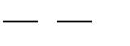

附件 3
分部、学院名称（盖章）：
参加工 专业技
序号 姓名 工作单位（具体到学习中心） 性别 出生年月 民族 政治面貌 学历 教龄 任教专业 备注
作时间 术职务
分部、学院负责师德先进个人评选推荐工作部门： ；部门负责人：
联系人： ；联系电话： ； 手机： ；Email：
联系地址： 邮编：
9

